Šolski center Novo mesto
Šegova ulica 112
8000 Novo mesto
Srednja zdravstvena in kemijska šola

ZDRAVSTVENA NEGA BOLNIKA PO
MOŽGANSKI KAPI

ČLOVEŠKI MOŽGANI!
Možgani nadzirajo in usklajujejo večino gibanja, vedenja in homeostatskih telesnih funkcij kot so srčni ritem, krvni tlak, ravnovesje telesnih tekočin in telesna temperatura. Funkcije možgan so odgovorne za kognitivne in emocionalne procese, pomnenje, motorično učenje in druge vrste učenja.

Možgani so pretežno sestavljeni iz dveh vrst celic: nevronov in glialnih celic. Slednje služijo pretežno podpori in varovanju nevronov. Nevroni prenašajo informacije v obliki električnih sunkov, znanih kot akcijski potencial. Z drugimi nevroni v možganih in drugod po telesu komunicirajo tako, da prek rež, imenovanih sinapse, pošiljajo molekule kemijskih snovi, imenovanih nevrotransmiterji. Možgani človeka so glede na telesno velikost nadpovprečno veliki in kompleksni.

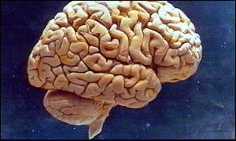

SPLOŠNO O MOŽGANSKI KAPI!

Definicija možganske kapi:
Je bolezen možganskega parenhima, ki je rezultat motene prekrvavljenosti možgan. Kljub diagnostičnem in terapevtskem napredku je CVI na 3. mestu vzroka smrti in na 2. mestu vzroka za invalidnost.

Glavni vzrok:
Je ateroskleroza, ko se na stene žil nalagajo snovi, ki žilo postopoma zapirajo zato pride do ishemičnega inzulta (75-85% primerov). Poznamo pa tudi hemoragični inzult (20-25% primerov), ki je posledica poka žile.

Simptomi te bolezni so:
Mrtvičenje ustnic, motnje vida, motnje govora, močan glavobol, atrofija mišic na polovici telesa, vrtoglavica, motnje zavesti.

Rizični faktorji:
- hipertenzija
- diabetes
- hiperlipidemija
- fizična neaktivnost
- motnje v srčnem ritmu
- alkohol
- stres
- starost

Primarna preventiva:
Je ta, da se izogibamo rizičnim faktorjem in živimo čimbolj zdravo
Sekundarna preventiva:
Je ta, da zdravimo čimprej, rehabilitacija in boj proti rizičnim faktorjem. Priporoča se acetilsalicilna kislina ( aspirin) 75-100 mg/dan v kombinaciji z dipiridamolom.

Bolniki z možgansko kapjo se zdravijo na nevrološkem oddelku in klinikah, domu počitka in po odpustu iz bolnice tudi doma.

Za ugotavljanje možganske kapi je potreben CT možganov, kar lahko zelo pomaga, saj v roku treh ur po kapi lahko damo bolniku zdravilo, ki raztopi krvni strdek in zmanjša posledice. Pri bolnikih, ki jim v 24 urah izginejo vsi znaki kapi govorimo, da je bolnik utrpel tranzitorno ishemično atako, v žargonu TIA.

DIHANJE!

Ponavadi z dihanjem nima problema. Lahko sicer aspirira hrano pri hranjenju zato moramo paziti, da ga hranimo strpno v sedečem položaju.
Če pa pride do problemov pri dihanju se zdravnik lahko odloči za aplikacijo kisika, vstavitev kanile v najhujšem primeru pa traheostomo.

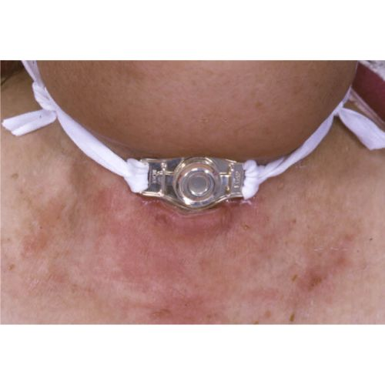

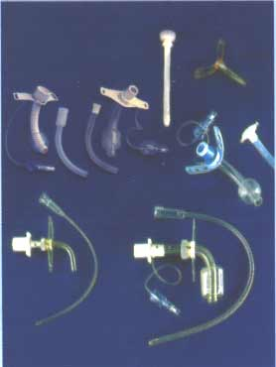
PREHRANJEVANJE IN PITJE!

Bolnik po preživeli možganski kapi potrebuje pomoč tudi pri hranjenju. Da bi mu omogočili in olajšali hranjenje moramo biti potrpežljivi a vztrajni. Velikokrat vključimo tudi svojce.

HRANJENJE:
  - hranimo počasi, previdno, potrpežljivo in v zgodnji fazi po žlički.
  - hrano naj bolnik uživa v miru
  - položaj je polsedeči ali sedeči z dvignjenim vzglavjem
  - zalogaji katere polagamo bolniku na neprizadeto stran morajo biti majhni, da
jih lažje prežveči
  - kadar je mogoče položimo bolnikovo roko v svojo in jo vodimo, da refleksno
odpira usta- tako ga tudi ne presenetimo s hrano
  - hrano tudi postavimo v vidno polje bolnika, da jo vidi in mu s tem tudi
vzpodbudimo tek
  - bolniku hrano tudi opišemo
  - žlico polagamo na spodnjo ustnico in s tem izzovemo refleks – odpiranje ust
  - za hranjenje lahko izdelamo tudi načrt – vrsta in količina hrane, čas hranjenja,
način hranjenja
  - temperatura hrane naj bo primerna – ne prevroča, ne premrzla
  - v zgodnji fazi okrevanja je priporočljiva kašasta hrana, saj se tekoča rada
zaletava
- v kasnejši fazi lahko bolnik je sam, mi mu približamo mizico z hrano on pa je z
neprizadeto roko

PITJE:
  - pijačo ponudimo v kozarcu po slamici
  - slamica naj bo vedno potopljena v tekočino, da ne bo bolnik srkal zraka
  - kozarčki z dulčkom niso priporočljivi, saj se težje čistijo
  - bolniku lahko dajemo pit tudi po žlički- žličko napolnimo do tri četrt in jo
postavimo na spodnjo ustnico
  - lahno dvigujemo žlico, da tekočina teče v usta in bolnik lahko normalno požira

JEDILNI PRIBOR:
  - bolnik si lahko pomaga s posebej prirejenim jedilnim priborom
  - pribor ima lahko ukrivljena držala, nož tudi ukrivljeno konico
  - krožnik je podoben otroškemu in se prilepi na površino, da se ne bi odmikal;
prav tako ima lahko dodatno obrobo na robu, da bolnik lažje zajame hrano
  - pri pitju si pomaga s slamico oziroma cevko
  - improviziran jedilni pribor pa lahko naredimo tudi sami iz teniške žogice ali
raznih spužv, ki dajejo oporo in se prilegajo v bolnikovo dlan

DRUGI NAČINI HRANJENJA:

*ENTERALNO- hranjenje po sondi
  - če je bolnik v nezavesti
  - tudi v primeru pri motnjah požiranja
  - sonda je lahko nasogastrična (speljana čez nos), gastrična in
jejunostoma (operacijsko speljana v želodec ali tanko črevo)
  - bolnika hranimo mi

*PARENTERALNO- hranjenje mimo prebavnega trakta
  - kadar bolnik ne more, noče, ali ne sme jesti
  - infuzija speljana v žilo
  - hrana je industrijsko pripravljena in zadosti kaloričnim in biološkim potrebam organizma

USTNA NEGA:
- bolniku po hranjenju izvajamo ustno nego
- zaradi otrplosti mišic tudi z jezikom ni zmožen premikati koščkov hrane
- izvajamo tudi zato, da ne bi hrana (če je je kaj ostalo v ustih) zdrknila v žrelo in
zaprla dihalno pot

ZDRAVILA – MEDIKAMENTI:
- ob slabosti in bruhanju lahko bolniku predpiše zdravnik tudi antiemetike

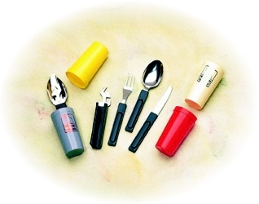
IZLOČANJE IN ODVAJANJE!

Bolnik je po kapi pogosto inkontinenten. Lahko kontrolira izločanje urina in blata, a zaradi motnje govora nas ne more opozoriti na to.
Bolnika učimo hoje na stranišče, samostojnega slačenja, sedenja na stranišču, brisanja in umivanja rok. K izboljšanemu odvajanju prispevajo tudi pravilna prehrana, masaža in gibanje, saj to močno vpliva na peristaltiko črevesja.
K izločanju in odvajanju pa spada tudi bruhanje in vodenje bilance tekočin.

STRANIŠČE:
- na stran zdrave roke namestimo 60 centimetrov dolgo poševno držalo
- če je potrebno za lažje vstajanje lahko tudi školjko dvignemo za 8-15
centimetrov
- vrata naj se ne zaklepajo
- vrata naj se odpirajo navzven, zato da je omogočen dostop do bolnika če le-ta
pade, prav tako naj bodo široka vsaj 90 centimetrov, da lahko pride noter
bolnik na invalidskem vozičku

POSTELJNA POSODA:
- veliko bolnikov je nepokretnih, zato potrebo opravljajo v postelji
- bolniku jo prinesemo takoj ko zaprosi zanjo
- če nas ni pri bolniku naj ima ta ob postelji signalno napravo, s katero nas
pozove

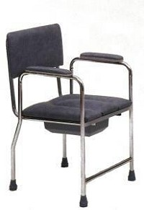

Pri takih bolnikih je pogosta tudi obstipacija, zato pripravljamo hrano, katera pospeši peristaltiko. Če pa obstipacija traja dalj časa zdravnik predpiše odvajala.

Prav tako pa ima lahko bolnik ki je nepomičen vstavljen urinski kateter in nosi plenico. Pri njih moramo pogosteje izvajati anogenitalno nego in preverjati ali je bolnik odvajal.

Tudi učenje specialnih vaj bolniku zelo pomaga. To so vaje, ki krepijo mišice na dnu medenice. Potekajo kot trening mišic medeničnega dna.

BRUHANJE:
- opazimo že pri prvem zaužitju hrane
- lahko je tudi posledica poškodbe centra v podaljšanem hrbtnem mozgu
- pri bruhanju bolnika pomirjamo, ga namestimo v ustrezen položaj
- odstranimo mu zobno protezo in pridržimo ledvičko
- potem poskrbimo za ustno nego in preoblečemo umazano perilo
- če je pogosto zdravnik predpiše antiemetike

BILANCA TEKOČIN:
- merimo zaužito in izločeno količino tekočine pri bolniku
- pomaga nam, da ne pride pri bolniku do dehidracije

GIBANJE IN USTREZNA LEGA!

Bolniku po prestali možganski kapi nudimo nego pri gibanju in ustrezni legi, saj je zaradi ohromelosti polovice telesa sam tega nezmožen. Pri tem upoštevamo stanje bolnika, njegove želje in možne dodatne zaplete.
Bolniku v zgodnji fazi okrevanja pogosto menjavamo položaje v postelji, saj s tem preprečujemo spremembe mišičnega tonusa, zmanjšano gibljivost sklepa in zmanjšan vpliv negiranja prizadete strani. Nameščanje vpliva tudi na preprečevanje pljučnih zapletov- predel prsnega koša na katerem bolnik leži je namreč fiksiran, zato je gibanje inhibirano. Že po 1-2 urah lahko pride do ireverzibilnih poškodb kožnega tkiva.
V poznejši fazi naj bolnik nosi udobne, a dovolj čvrste čevlje, ki mu dajejo oporo v nogi. Naj ne nosi ponošenih. Pohištvo pa priredimo tako, da se bo nanj opiral ob hoji – pravilna višina stola in delovne mize. Hromo okončino večkrat razgibamo.

POLOŽAJI V POSTELJI

LEŽE NA PRIZADETI STRANI:
  - eden najpomembnejših od začetka
  - vpliva na zmanjšanje tonusa zaradi podaljšane cele prizadete strani
  - poveča zavedanje prizadete strani (sposobna roka prosta za različne aktivnosti)
  - glava v liniji trupa
  - spodnja rama je iztegnjena (protrahirana), podlaht je v supinaciji
  - zdrava roka počiva na trupu ali zadaj na blazini
  - spodnji ud je ekstendiran v kolku in rahlo flektiran v kolenu (položaj koraka)
  - zgornja noga je postavljena naprej, na blazini
  - ne podlagamo stopal

LEŽE NA NEPRIZADETI STRANI:
  - bolnik je popolnima na boku
  - glava je v liniji trupa
  - trup je pravokoten glede na posteljo
  - rama je protrahirana, zgornji ud v je postavljen naprej na blazini
  - prizadeta noga v položaju fleksije kolka in kolena, podprta z blazino
  - druga noga je ekstendirana v kolku in rahlo fleksirana v kolenu
  - lahko podložena blazina za hrbtom
  - ne podlagamo stopal

LEŽE NA HRBTU:
  - čim manj
  - lahko nastane dekubitus na področju sakruma, pete in gležnja
  - glava je rotirana na prizadeto stran in rahlo fleksirana na neprizadeto
  - rama je protrahirana na blazini, zgornji ud ob telesu ali elevaciji na blazini nad
glavo
  - podložimo blazino pod kolk, da preprečimo retrakcijo medenice in zunanjo rotacijo spodnjega uda

SEDENJE V POSTELJI:
  - ni priporočljivo, je pa nujno
  - mora biti pokonci kolikor je le mogoče – teža enakomerno razdeljena
  - rama je protrahirana od telesa na blazini ali mizici
  - spodnja uda vzporedna in nista v zunanji rotaciji

POLSEDEČI POLOŽAJ:
- se ga izogibamo zaradi povečane fleksije trupa in ekstenzije spodnjih okončin
- velika nevarnost dekubitusa

SEDE NA STOLU:
- boljši položaj kot sedenje v postelji ali čez rob postelje
- kolki, kolena in stopala v pravem kotu
- glava in trup sta v liniji tako, da je teža razporejena na obe strani enako
- prizadeta rama je protrahirana, ud oprt na blazino, mizo ali naslonjalo stola

Pri vstajanju mora bolnik premagati gravitacijo, če pa ni siguren v svoje zmožnosti in čuti da bo padel naj pade na neprizadeto stran. Nega ni namenjena učenju hoje, vendar delamo tako, da bo rezultat hoja.

SPANJE IN POČITEK!

Bolnik naj spi obrnjen na svojo neprizadeto stran. Naj bo obrnjen toliko proti robu postelje da lahko doseže stikalo za luč, nočno omarico, kozarec oziroma svoje pripomočke.

Za varnost mu namestimo ograjico, če pa je nemiren in skuša odstraniti infuzijo uporabimo varnostne pasove.

Pri dolgotrajnem ležanju lahko pride tudi do dekubitusa, zato pogosto menjavamo položaje oziroma obračamo bolnika.

PREVENTIVA DEKUBITUSA:
- pravilen položaj
- med noge v kolenskem predelu mu podložimo blazino
- blazino podložimo oziroma namestimo tudi za hrbet
- uporabljamo tudi antidekubitusne pripomočke (blazine, ovčjo volno, blazine polnjene z želejem, zračne blazine)
- kožo dobro umivamo, osušimo in namažemo s kremo

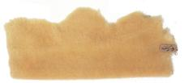ovčja volna

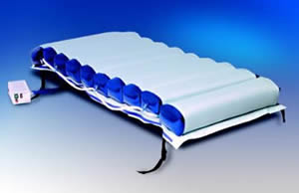 anti dekubitus blazina

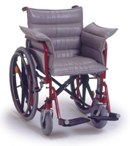 anti dekubitus stol

OBLAČENJE!

Oblačila naj bodo preprosta, taka ki se raztegnejo. V zgodnji fazi okrevanja naj bo to trenirka.
Za oblačenje nogavic je na voljo poseben pripomoček, ki bolniku olajša delo, a se moramo o njemu prej posvetovati z delovno terapevtko.
Pri oblačenju si najprej pripravimo tisto, kar bomo potrebovali prvo.
Postopek je tak, da prvo oblečemo prizadeto roko in nogo, šele nato zdravo. Pri slačenju pa ravno obratno- prvo neprizadeto roko in nogo.

OBLAČENJE SRAJCE:
- položimo na prsi in nagubamo
- nagubamo rokav in primemo bolnikove prste prizadete roke, nato zdrave
- dvignemo bolnika in mu potegnemo srajco čez glavo, nato ga dvignemo v
križu in poravnamo

SLAČENJE SRAJCE:
- bolnika dvignemo v križu in srajco nagubamo čim višje
- glavo mu nagnemo naprej, dvignemo roke in potegnemo srajco čez glavo
- slečemo zdravo, nato še prizadeto roko

Pazimo tudi na možne infuzije!

SLAČENJE IN OBLAČENJE HLAČ:
- hlačnici nagubamo, namestimo na nogi in potegnemo do pasu
- slačimo enako

OBUVANJE:
- z dolgo žlico
- primerni so čevlji z zadrgo ali velcro trakovi (ježek)
- izogibamo se vezalkam

OSEBNA HIGIENA!

Osebna higiena oziroma umivanje in kopanje bolnika teži k temu, da se začne zavedati svoje prizadete strani in da nam pove kako čuti na prizadeti in zdravi polovici telesa.
Vsak dan izvajamo posteljno kopel, večkrat na dan osvežilno kopel, intimno nego in higieno ust.

Bolnika vzpodbujamo da sam naredi čim več stvari. Pripomočke postavimo v vidno polje in dovolj blizu da jih lahko sam doseže.
Če je čisto nepomičen ga v celoti umijemo mi. Naredimo posteljno kopel, nego rok in nohtov, tudi umijemo glavo v postelji.
Največjo pozornost pa namenimo ustni negi, saj bolnik sam ne more z jezikom odstraniti koščkov hrane ki so se zataknili v ustih.

Smer umivanja bolnika je vedno od zdrave k bolni strani.
Kožo po tuširanju dobro osušimo in namažemo s kremo. Odstranimo tudi poroženele dele in o spremembah poročamo medicinskim sestram ali zdravniku.

IZOGIBANJE NEVARNOSTIM!

Najbolj pogosti so padci in zdrsi, lahko pa pride tudi do opeklin.
Bolniku namestimo na posteljico zaščitno ograjico, ki preprečuje padec in hkrati pomirja bolnika saj se počuti varnejšega.
Omogočimo mu tudi uporabo ustreznih in varnih pripomočkov za gibanje kot so bergle, običajno hoduljo in premikajočo se hoduljo, štirinožni pripomoček, invalidski voziček.
Mi pa si pri premikanju oziroma dvigovanju bolnika lahko pomagamo z dvigalom.

Prav tako od bolnika oziroma oskrbovanca umaknemo predmete s katerimi bi se lahko poškodoval ( ostri predmeti, ogenj oziroma sveče).

Opozarjamo ga na spolzka tla, mu ponudimo oporo pri premagovanju stopnic in če težje hodi.

Če je bolnik po prestali možganski kapi tudi psihično neuravnotežen pazimo na njegovo varnost in ga ne puščamo samega. V sobi zapremo vsa okna in poskušamo preprečiti dostop do njih. Če je bolnik agresiven in vidimo da lahko škodi sebi in tudi ostalim pacientom uporabimo varnostne pasove.

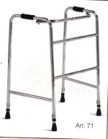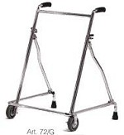

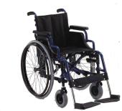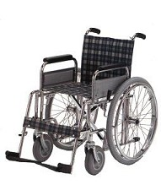

KOMUNIKACIJA!

Pogosto je pri bolnikih po možganski kapi prizadet center za govor. Pri njemu so motene motorične, zaznavne, kognitivne, vedenjske in emocialne sposobnosti.Ločimo jih v več skupin:
- AFAZIJA:-receptivna ali Wernickeyeva (bol. stavek sliši, ga ponovi ne razume
pa pomena)
-ekspresivna ali Brokova (bolnik težko izraža svoje misli z
govornimi in pisanimi simboli)
-globalna (bolnik ne razume in ne govori, ne more brati ne pisati)
-amnestična (bolnik pozablja besede)
- DIZARTRIJA- motnja v delovanju organov ki sodelujejo pri tvorbi glasov)
- GOVORNA APRAKSIJA-motnja v programiranju govora
- AGNOZIJA:-vizualna (bolnik ne prepozna ničesar kar vidi)
-avditorna (beseda je za bolnika brez pomena)
-taktilna (bolnik ne spoznava predmetov s tipanjem)
- APRAKSIJA- motorična motnja, ko pacient ni sposoben smotrno uporabljati
rok, ust in govornih organov ali pa orodij

Bolnika vzpodbujamo za uporabljanje neverbalne komunikacije, se posvetujemo z logopedom ter poučimo svojce kako naj komunicirajo. Z bolnikom se lahko sporazumevamo tudi tako, da mu postavljamo vprašanja na katera odgovarja z da ali ne, saj tako spremljamo tudi razumevanje.
Pri govoru je pomembno da govorimo počasi, uporabljamo kratke stavke in se izogibamo strokovnim besedam. Obrnjeni smo proti bolniku, da vidi naš obraz. Pomagamo si z gestami, pisanjem in risanjem.
Pomembno je, da smo z takim bolnikom strpni.
Zavedati pa se moramo, da bolnika ne učimo ponovno govoriti, ampak mu le pomagamo.

Bolniku pa lahko pomagamo tudi s pripomočki za govorjenje kot so:

GOVORNA TABLA:
- omogočena komunikacija s številkami, črkami in enostavnimi simboli
- bolnik na tablo pokaže z očmi ali pove z zlogi
- lahko jo priredimo vsakokratni potrebi
- v prazna polja vpisujemo imena

KOMUNIKATOR:
- pisalni stroj v manjši obliki
- obesimo bolniku okoli vrata ali pritrdimo na podlahet
- popisani trak lahko odtrga in da sogovorniku
- črke so prirejene tako, da jih lahko uporablja tudi spastik

GOVORNI APARAT:
- uporabnik ga lahko programira tako, da govori z njegovim glasom (človeškim)
- enostavni program (za otroke)
- zapleten govorni program

ELEKTRONSKI TIPKALNI STROJ:
- pripomoček bolnikom z popolno afazijo
- prenos sporočila sogovorniku preko svetlobnih znakov

KORISTNO DELO, RAZVEDRILO,

REKREACIJA
Za različno zaposlitev pacienta poskrbi delavni terapevt. Fizioterapevt sodeluje, saj mora bolnik razgibati telo kolikor se le da.
Omogočena je telovadba, ročna dela, branje.
Mi takemu bolniku pomagamo s pogovorom in tudi sodelujemo pri izvajanju delovne terapije ter mu dajemo moralno podporo. Omogočimo mu tudi druženje v dnevnem prostoru, gledanje televizije in poslušanje radia, ter zraven preverjamo ali razume kaj se dogaja oziroma kaj je na programu (še posebej pri bolnikih z govornimi in razumskimi posledicami možganske kapi).

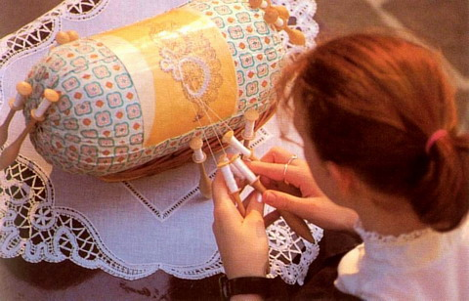

LITERATURA:

Tetičkovič Erih - Obvarujmo se možganske kapi; Maribor : Obzorja, 1993

Tetičkovič Erih in Žvan Bojana - Sodobni pogledi na možgansko žilne bolezni; Maribor : Obzorja, 2003

Povše Marjeta - Možganska kap; Ljubljana, 1989

Fink Alojzija, Černelč Marija Edita - Pomoč in oskrba; Ljubljana : DZS, 2005

Inštitut Republike Slovenije za rehabilitacijo – MOŽGANSKA KAP priročnik za bolnikovo družino; Ljubljana 2001

ZDRAVSTVENA nega 1; Maribor : Obzorja, 2003

ZDRAVSTVENA nega 2; Maribor : Obzorja, 2004

ZDRAVSTVENA nega 3; Maribor : Obzorja, 2005

http://www.vestnik.szd.si/st3-s3/st3-s3-39-42.htm

http://www.healthbosnia.com/bolesti/udar/ustanove.htm

http://www.medicina.hr/rjecnik/m-pojam.htm

KAZALO
ČLOVEŠKI MOŽGANI! 2
SPLOŠNO O MOŽGANSKI KAPI! 3
DIHANJE! 4
PREHRANJEVANJE IN PITJE! 5
HRANJENJE: 5
PITJE: 5
JEDILNI PRIBOR: 5
DRUGI NAČINI HRANJENJA: 6
*ENTERALNO- hranjenje po sondi 6
*PARENTERALNO- hranjenje mimo prebavnega trakta 6
USTNA NEGA: 6
ZDRAVILA – MEDIKAMENTI: 6
IZLOČANJE IN ODVAJANJE! 7
STRANIŠČE: 7
POSTELJNA POSODA: 7
BRUHANJE: 8
BILANCA TEKOČIN: 8
GIBANJE IN USTREZNA LEGA! 9
POLOŽAJI V POSTELJI 9
LEŽE NA PRIZADETI STRANI: 9
LEŽE NA NEPRIZADETI STRANI: 9
LEŽE NA HRBTU: 9
SEDENJE V POSTELJI: 10
POLSEDEČI POLOŽAJ: 10
SEDE NA STOLU: 10
SPANJE IN POČITEK! 11
PREVENTIVA DEKUBITUSA: 11
OBLAČENJE! 12
OBLAČENJE SRAJCE: 12
SLAČENJE SRAJCE: 12
SLAČENJE IN OBLAČENJE HLAČ: 12
OBUVANJE: 12
OSEBNA HIGIENA! 13
IZOGIBANJE NEVARNOSTIM! 14
KOMUNIKACIJA! 15
GOVORNA TABLA: 15
KOMUNIKATOR: 15
GOVORNI APARAT: 16
ELEKTRONSKI TIPKALNI STROJ: 16
KORISTNO DELO, RAZVEDRILO, REKREACIJA 17
LITERATURA: 18
KAZALO 19

